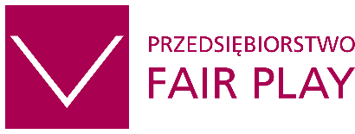Newsletter maj 2025

**Szanowni Państwo,**

każda szansa na inspirację, nowe kontakty i możliwości rozwoju firmy to okazja, której warto nie przegapić. Dlatego przygotowaliśmy kilka informacji na temat najbliższych wydarzeń i inicjatyw, które mogą spotkać się z Państwa zainteresowaniem. **Serdecznie polecamy!**

**A co nowego w programie?**

### **Przybywa zgłoszeń do 28. edycji programu Przedsiębiorstwo Fair Play!**

Trwa I etap weryfikacji. Na naszej stronie i w mediach społecznościowych na bieżąco przedstawiamy firmy, które w swojej działalności stawiają na działanie zgodnie z najwyższymi standardami etyki w biznesie.

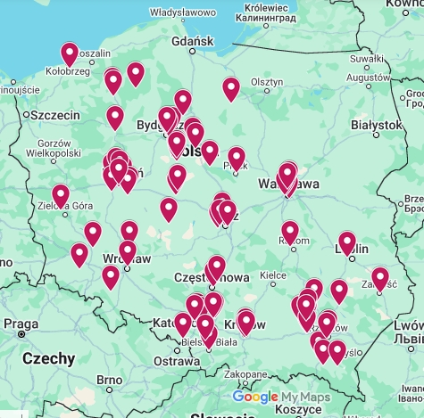[**>> Lista i Mapa Uczestników**](https://fairplay.pl/uczestnicy)

Przy tej okazji, nieprzerwanie serdecznie zachęcamy wszystkie firmy, które jeszcze nie wysłały zgłoszenia, a budują trwałe relacje z klientami oraz partnerami do [wypełnienia formularza](https://ankietapfp.fairplay.pl/pfp_deklaracja.php) i dołączenia do Uczestników.

Zgłaszając się do programu firmy zyskują m.in.:

✔ Certyfikat Jakości Biznesu – dowód rzetelności   
i wiarygodności  
✔ Większe zaufanie klientów i kontrahentów  
✔ Szeroką promocję marki   
✔ Lepszy wizerunek i większą rozpoznawalność  
✔ Nowe kontakty i możliwości współpracy

Zapewniamy wyjątkowe wsparcie dla wszystkich, którzy nie tylko osiągają sukcesy rynkowe, ale także budują biznes oparty na wartościach.

Program działa nieprzerwanie od 27 lat i jest afiliowany przy Krajowej Izby Gospodarczej.

[**>> Wyślij zgłoszenie**](https://ankietapfp.fairplay.pl/pfp_deklaracja.php)

**>>** [**Przebieg tegorocznej edycji**](http://fairplay.pl/wp-content/uploads/2025/03/Przebieg_programu_Przedsiebiorstwo_Fair_Play_2025.pdf)

Masz pytania? Skontaktuj się z nami, tel: 22 630 98 01–02, e-mail: info@fairplay.pl

Chcesz wspierać ideę etycznego biznesu razem z nami?

[**>> Poznaj możliwości współpracy**](https://fairplay.pl/partnerzy-programu/wspolpraca)

**>>** [**www.fairplay.pl**](http://www.fairplay.pl)

**Polecamy:**

### **→ KONGRES INDUSTRY IN TRANSITION 2025 – przyszłość przemysłu i energetyki w centrum europejskiej debaty**

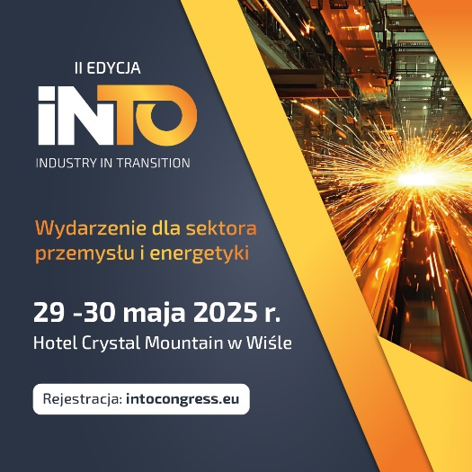W dniach 29–30 maja 2025 r. w Hotelu Crystal Mountain   
w Wiśle odbędzie się kolejna edycja Europejskiego Kongresu Przemysłu i Energetyki **INDUSTRY IN TRANSITION 2025**. Wydarzenie organizowane przez Regionalną Izbę Gospodarczą w Katowicach zgromadzi kluczowych przedstawicieli przemysłu, ekspertów oraz liderów sektora energetycznego z całej Europy.

Celem Kongresu jest stworzenie przestrzeni do dialogu   
i wymiany doświadczeń w obszarach transformacji energetycznej, dekarbonizacji, technologii przyszłości oraz zrównoważonego rozwoju. W programie znajdą się debaty, prezentacje case studies oraz wystąpienia uznanych specjalistów z dziedzin przemysłu, OZE   
i efektywności energetycznej.

– *Musimy spojrzeć szerzej na transformację przemysłową i energetyczną, w kontekście wyzwań geopolitycznych i rosnącego znaczenia bezpieczeństwa energetycznego. Przemysł pozostaje filarem gospodarki i innowacji* – podkreśla Tomasz Zjawiony, Prezes RIG w Katowicach.

INDUSTRY IN TRANSITION 2025 to kontynuacja dialogu zapoczątkowanego podczas pierwszej edycji Kongresu w 2024 roku. Organizatorzy zapraszają do udziału zarówno uczestników indywidualnych, jak i firmy, które chcą aktywnie współtworzyć kierunki rozwoju europejskiego przemysłu.

Więcej informacji: [**www.intocongress.eu**](http://www.intocongress.eu)

**Kontakt dla Partnerów:**  
Mirosław Rus – mrus@rig.katowice.pl, tel. 503 133 382  
Marlena Moliszewska-Gumulak – mgumulak@rig.katowice.pl, tel. 660 701 013

### **→ II Giełda Kooperacyjna – Bydgoszcz, 3.06 2025**

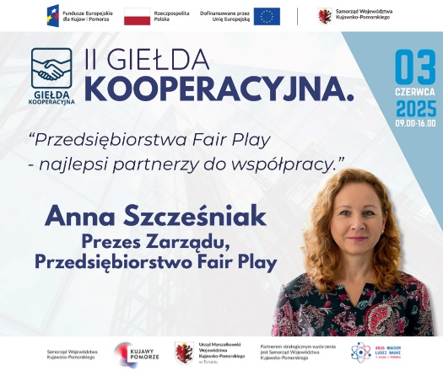Współpraca drogą do sukcesu w czasach zmian, paradoksów i niestabilności w ramach projektu Promocja Gospodarki Regionalnej.

Giełda Kooperacyjna to wydarzenie promujące lokalne marki oraz przedsiębiorstwa z sektora MŚP z województwa kujawsko-pomorskiego, które ma na celu połączenie sił przedsiębiorców i wypracowanie wspólnych pomysłów biznesowych. Uczestnicy będą mogli nawiązać nowe kontakty, wymienić się doświadczeniami i wiedzą, a także znaleźć partnerów do współpracy.

PODSTAWOWE CELE GIEŁDY KOOPERACYJNEJ:

Facylitacja nawiązywania kontaktów biznesowych: Stworzenie przestrzeni do networkingu, w której przedsiębiorcy z całego kraju mogą poznać się, wymienić doświadczeniami i nawiązać współpracę.

Promowanie innowacji i rozwoju: Umożliwienie dostępu do wiedzy, nowych technologii i innowacyjnych rozwiązań, wspierających rozwój firm.

UDZIAŁ W GIEŁDZIE KOOPERACYJNEJ TO SZEREG KORZYŚCI DLA PRZEDSIĘBIORCÓW:

NOWE MOŻLIWOŚCI BIZNESOWE:

- Nawiązanie kontaktów z potencjalnymi klientami i partnerami: Giełda to idealne miejsce do poznania nowych odbiorców produktów lub usług, a także do znalezienia partnerów biznesowych do realizacji wspólnych projektów.

- Pozyskanie inwestorów: Giełda może być okazją do zaprezentowania swojego biznesu potencjalnym inwestorom.

DOSTĘP DO WIEDZY I INNOWACJI:

- Zapoznanie się z najnowszymi trendami: Na Giełdzie można dowiedzieć się o najnowszych trendach w gospodarce, co pozwoli utrzymać konkurencyjność.

- Dostęp do nowych technologii: Giełda to miejsce, gdzie można poznać innowacyjne rozwiązania i technologie, które mogą usprawnić działalność firmy.

- Rozwój kompetencji poprzez naukę od najlepszych: Na Giełdzie można spotkać liderów rynku i uczyć się od nich najlepszych praktyk.

KORZYŚCI SPOŁECZNE:

- Promowanie etycznych praktyk biznesowych: Giełda jest także platformą do wymiany poglądów na temat etyki w biznesie.

- Udział w Giełdzie Kooperacyjnej to inwestycja w rozwój firmy. To szansa na znalezienie nowych klientów, partnerów, inspiracji i wiedzy, które pomogą osiągnąć sukces.

**Przedsiębiorstwo Fair Play jest partnerem konferencji.**

Więcej informacji: [**https://gk.mimic.com.pl/**](https://gk.mimic.com.pl/)

Bilety: [**https://www.bileterka.com/bydgoszcz,ii_gielda_kooperacyjna,2025_06_03,911**](https://www.bileterka.com/bydgoszcz,ii_gielda_kooperacyjna,2025_06_03,911)

### **→ Dynamics Business Forum 2025 – poznaj siłę AI i ekosystemu Microsoft**

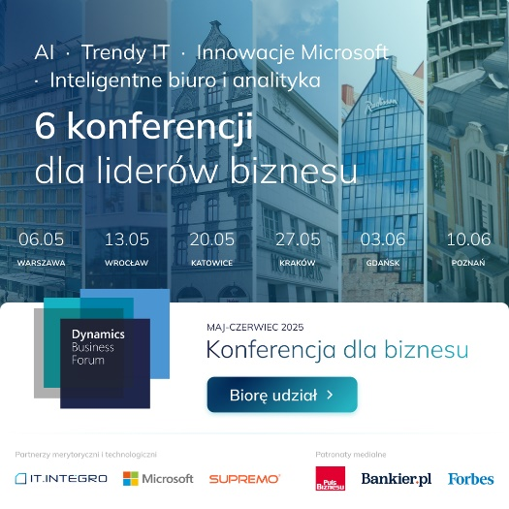*Siła AI i innowacji ekosystemu Microsoft: Zapraszamy liderów biznesu na Dynamics Business Forum 2025!*

Zapraszamy przedstawicieli średnich i dużych przedsiębiorstw – właścicieli, kadrę zarządzającą, dyrektorów finansowych, operacyjnych i IT – na ogólnopolską konferencję Dynamics Business Forum 2025 organizowaną przez IT.INTEGRO - Laureata programu Przedsiębiorstwo Fair Play. To wyjątkowa okazja, aby zgłębić najnowsze trendy w cyfrowej transformacji oraz innowacyjne rozwiązania wspierające rozwój i efektywność biznesu.

**Poruszane zagadnienia obejmą:**

* **Trendy w IT i przyszłość biznesu**

Zyskasz wiedzę o najważniejszych trendach technologicznych, które pomogą Ci zwiększyć automatyzację, poprawić efektywność operacyjną i rozwijać biznes w bezpieczny, skalowalny sposób.

* **System ERP i ekosystem Microsoft**Poznasz, jak wydajność łączy się z innowacją, przekształcając podejście do zarządzania przedsiębiorstwem i wprowadzając innowacyjne technologie dla biznesu.
* **Sztuczna inteligencja**

Dowiesz się, jak osiągać nowe poziomy wydajności swojego biznesu dzięki zarządzaniu   
z pomocą AI.

* **Automatyzacja procesów**

Odkryjesz, jak transformować biznes poprzez automatyzację opartą o inteligentne narzędzia biurowe.

* **Nowa generacja analityki danych**Poznasz nowoczesne platformy do gromadzenia danych z wielu źródeł, analityki biznesowej   
  i raportowania.

**Ostatnie 2 terminy i miejsca konferencji do wyboru:**

* **Gdańsk** – 3 czerwca, Radisson Hotel & Suites
* **Poznań** – 10 czerwca, Concordia Design

**Udział w konferencji jest bezpłatny**, jednak liczba miejsc jest ograniczona.

Dołącz do rewolucji technologicznej w biznesie!

**>> Zarejestruj się już teraz na stronie** [**dynamicsbusinessforum.pl**](https://dynamicsbusinessforum.pl/) i odkryj, jak nowoczesne technologie mogą zrewolucjonizować Twój biznes.

Do udziału w Dynamics Business Forum zapraszają:

**Partnerzy merytoryczni:** IT.integro, Supremo

**Partner technologiczny:** Microsoft

**Patronat medialny:** Forbes, Bankier.pl, Puls Biznesu, ERp-view.pl, magazynIT.pl, ERP24.pl, Wielkopolski Związek Pracodawców LEWIATAN, epoznan.pl, WTK.

### **Program Przedsiębiorstwo Fair Play jest Partnerem wydarzenia**.

### **→ 2 opolski Kongres ESG – Moszna, 12-13.06.2025**

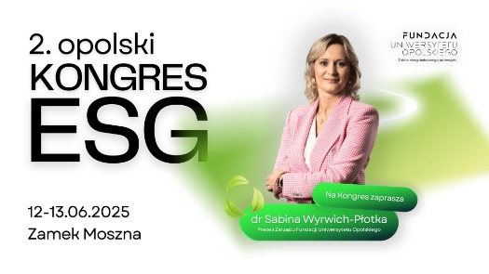

Już **12 i 13 czerwca** **w Zamku w Mosznej odbędzie się II edycja** **Opolskiego Kongresu ESG** organizowanego przez **Fundację Uniwersytetu Opolskiego**, którego jesteśmy **Patronem**.

**Najważniejsze tematy kongresu to:**

* Transformacja energetyczna w Polsce vs zrównoważony rozwój w sferze gospodarki realnej.
* Innowacje w służbie zrównoważonego rozwoju
* ESG w branży HoReCa -zrównoważony rozwój w hotelarstwie i gastronomii – Perspektywa raportowania w branży HoReCa.
* Governance w praktyce – dobre zarządzanie to klucz do sukcesu ESG
* Wpływ technologii na społeczną odpowiedzialność
* Nowe technologie w służbie smart city. Wyzwania, możliwości i kierunki rozwoju.

**Warsztaty praktyczne I sesja eskspercka:**

* Zarządzanie ryzykiem klimatycznym w przedsiębiorstwach.
* Jak przejść przez analizę podwójnej istotności w raporcie ESG.
* Get into the Loop – wkręć się w obieg z mapą cyrkularnych szans.
* Konsultacje eksperckie ESG.

**Dlaczego warto wziąć udział w Kongresie ESG?**

• Poznasz kluczowe wyzwania i rozwiązania związane z ESG.  
• Dowiesz się, jak w praktyce zastosować zasady zrównoważonego rozwoju.  
• Nawiążesz wartościowe kontakty z liderami biznesu i ekspertami.

Zarejestruj się na wydarzenie: [**https://fundacjauo.pl/produkt/bilet-na-ii-opolski-kongres-esg/**](https://fundacjauo.pl/produkt/bilet-na-ii-opolski-kongres-esg/)

Zapoznaj się z harmonogramem

Więcej na stronie: [**https://fundacjauo.pl/ii-opolski-kongres-esg/**](https://fundacjauo.pl/ii-opolski-kongres-esg/)

### **→ Bezpłatne wsparcie dla firm z województwa podkarpackiego**

**Zachęcamy do skorzystania z bezpłatnych szkoleń i doradztwa!**

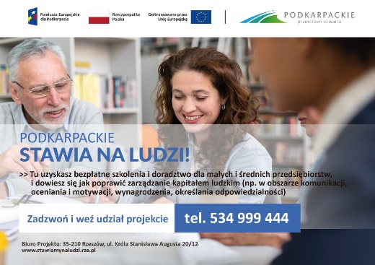

Zgłoś swoją firmę:

**tel. 534 999 444, e-mail: stawiamynaludzi@rze.pl**

**<https://stawiamynaludzi.rze.pl/>**

Dzięki szkoleniom i wsparciu doradców możesz bezpłatnie m.in.:

* Sprawdzić czy **komunikacja i obieg informacji** w Twojej firmie są efektywne oraz uzyskać pomoc w przypadku konieczności wprowadzenia zmian.
* Zweryfikować **zasady formowania i egzekwowania celów w przedsiębiorstwie.**
* Otrzymać pomoc w kwestii **uwzględniania zasad odpowiedzialności** **w zakresach pracy dla poszczególnych grup pracowników**, co umożliwi korektę zakresów obowiązków dla poszczególnych stanowisk pracy.
* Dokonać przeglądu **systemu motywacyjnego** i zaktualizować go.
* Zbadać **opinie Twoich pracowników o warunkach pracy** i zatrudnienia.
* Sprawdzić czy **potencjał Twoich pracowników** jest optymalnie wykorzystywany.
* Zweryfikować **zasady rekrutacji i adaptacji nowo zatrudnianych** osób.
* Zwiększyć **motywację i zaangażowanie** Twojego zespołu.
* Uzyskać wskazówki, **jak oceniać pracowników**

oraz uzyskać bezpłatną pomoc w przypadku konieczności wprowadzenia zmian w powyższych obszarach.

[**>>**](https://pcrin.edu.pl/kongres/) [**Sprawdź dostępne formy**](https://stawiamynaludzi.rze.pl/formy-wsparcia.html) **wsparcia**[**>>**](https://pcrin.edu.pl/kongres/) [**Więcej informacji**](https://stawiamynaludzi.rze.pl/kontakt.html)